Актуальные вопросы безопасности обсудили на занятиях с уполномоченными по ГОиЧС в ЮЗАО

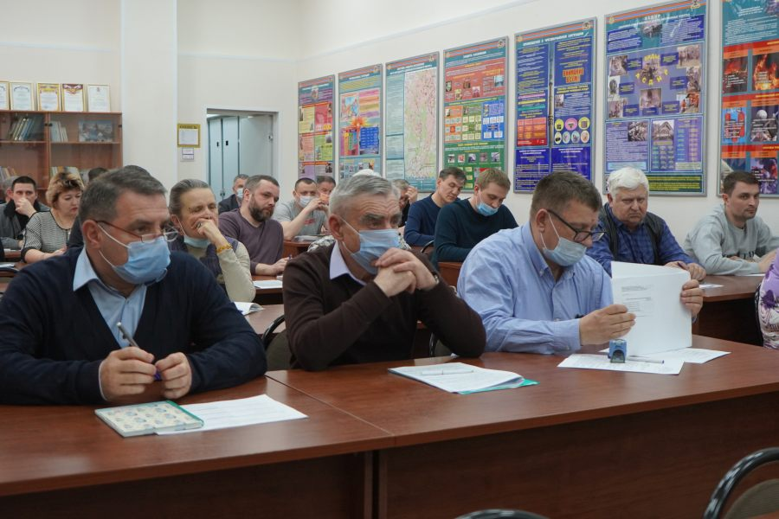

В Управлении по ЮЗАО Департамента ГОЧСиПБ города Москвы на постоянной основе проводятся встречи и семинары для сотрудников управ и ГБУ «Жилищник» районов, уполномоченных на решение задач в области ГО и ЧС.
Во время такого обучения рассматриваются, как основные вопросы по порядку организации деятельности управ и организаций, расположенных на территории округа, в области ГОЧС и ПБ, так и вопросы обучения в сфере безопасности жителей округа.
Накануне на территории Управления по ЮЗАО Департамента ГОЧСиПБ города Москвы под руководством начальника Управления Дениса Ильинова состоялась очередная встреча – семинар, где присутствующие обсудили насущные вопросы, а также выявили проблемные моменты и определили пути их решения.
Открывая мероприятие, Денис Владимирович отметил: «Одной из важнейших наших задач является обеспечение безопасности граждан. Мы с вами должны не просто позаботиться о сохранности здоровья и жизни наших жителей, но и уберечь от пожаров и чрезвычайных ситуаций, возникающих в быту. Очень важно сейчас проводить профилактические мероприятия среди населения, беседовать с людьми на тему соблюдения ими норм и правил пожарной безопасности. Именно поэтому наши с вами встречи так важны, так как позволяют обсудить совместные действия во благо жителей округа»
После приветственного слова с докладами о реализации Плана организационных и практических мероприятий по обеспечению пожарной безопасности на территории ЮЗАО города Москвы, проводимых в рамках «Месячника пожарной безопасности», сопряжении объектовых систем оповещения с региональной системой оповещения, подготовке и проведении окружного этапа соревнований на лучшее нештатное формирование гражданской обороны и участии в городском этапе соревнований выступили специалисты Управления по ЮЗАО Департамента ГОЧСиПБ.
В завершении встречи Денис Ильинов поблагодарил всех за проделанную работу и выразил уверенность в дальнейшем эффективном сотрудничестве.

